九年级下册道德与法治复习检测题

1. **选择题**

1．进入21世纪以后，经济全球化高歌猛进，自由贸易大步流星，带来全球经济繁荣、财富激增、民众生活的普遍改善。据此评价经济全球化，下列观点正确的有( )

①有助于世界各国经济的交往

②为世界各国经济发展提供了机遇

③国家之间相互依存的程度日益加深

④只对世界上的发达国家和发展中的大国有利

1. ①②③ B．①②④ C．②③④ D．①③④

2.国务院总理李克强在第16次中国—东盟领导人会议上指出,中国与东盟要以长远目光看待彼此关系,凝聚两点政治共识和七个领域合作,使今后十年双方合作朝着宽领域、深层次、高水平方向发展。这体现了 ( )

A.中国是一个起主导作用的发达国家

B.中国是一个和平、合作、负责任的国家

C.中国积极与其他国家进行合作共赢

D.中国只注重经济发展

3.2020年11月15日,东盟10国和中国、日本、韩国、澳大利亚、新西兰正式签署区域全面经济伙伴关系协定(RCEP),建立了世界上参与人口最多、成员结构最多元、发展潜力最大的自贸区,这是东亚区域合作具有标志性意义的成果。这说明 (　　)

①当今国际关系是由发达国家主导的

②世界各国越来越成为“你中有我、我中有你”的命运共同体

③综合国力成为国际竞争的决定性因素

④我国重视与相关国家和地区合作,致力于共同建设一个繁荣的世界

1. ①② B.③④ C.①③ D.②④

4．同学们对“世界大势”纷纷发表自己的看法，以下观点正确的是( )

①经济全球化趋势不可逆转 ②世界已进入单极化时代

③和平与发展是时代的主题 ④国际总体形势剑拔弩张

1. ①② B．①③ C．②④ D．③④

5.适应新的形势,中国进一步推进“一带一路”建设,同合作伙伴一道,致力于把“一带一路”打造成团结应对挑战的合作之路、维护人民健康安全的健康之路、促进经济社会恢复的复苏之路、释放发展潜力的增长之路。这表明 ( )

A.世界经济发展不平衡现象仍然存在

B.中国已成为主导经济全球化进程的决定力量

C.我国坚持合作共赢,建设一个共同繁荣的世界

D.推动“一带一路”建设,能全面规避各国外贸风险

6.新冠肺炎疫情在全球蔓延,这让人们再次认识到,坚持多边主义、加强全球治理、增进国际协调是当务之急,单边主义、以邻为壑换不来独善其身。中国自始至终秉持的全球治理观是 (　　)

A.事不避难,勇于担当

B.共商共建共享

C.尽力而为,量力而行

D.竞争、合作、共赢

7．当代中国正以负责任的大国形象活跃在世界舞台上，并对世界和平与发展发挥着重要作用。“中国担当与中国影响”表现在( )

①中国构建全球治理体系的实践得到广泛认同

②中国依据对自身最有利的原则参与国际事务

③中国为国际社会的难题与危机化解作出贡献

④中国日益成为世界经济发展的引擎与稳定器

1. ①②③ B．①②④ C．①③④ D．②③④

8.近七年来,在中国共建“一带一路”框架下进行的国际合作,有力促进了沿线各国间的政策沟通、设施联通、贸易畅通、资金融通、民心相通等,打造了更紧密的区域伙伴关系,推动着经济全球化朝着更加开放、包容、普惠、平衡、共赢的方向发展。对此,下列说法正确的是 ( )

①表明中国与沿线各国分享发展机遇,共享发展成果

②使各国经济相互联系、相互依赖的程度不断加深

③表明中国引领经济全球化潮流,主导国际经济秩序

④促进了各国经济均衡发展,消除了各国之间的争端

1. ①② B.①②③ C.①②④ D.③④

9.中国空间站计划于2022年建成并投入使用。中国正式向世界各国发出邀请,欢迎各国利用未来的中国空间站开展舱内外搭载实验等合作。这表明 (　　)

①国家间只有合作,没有竞争

②中国愿意与世界各国一道共同发展

③中国坚持合作共赢的理念

④我国在建设新型国际关系中发挥决定作用

1. ①② B.①④ C.②③ D.③④

10.如图漫画说明( A )

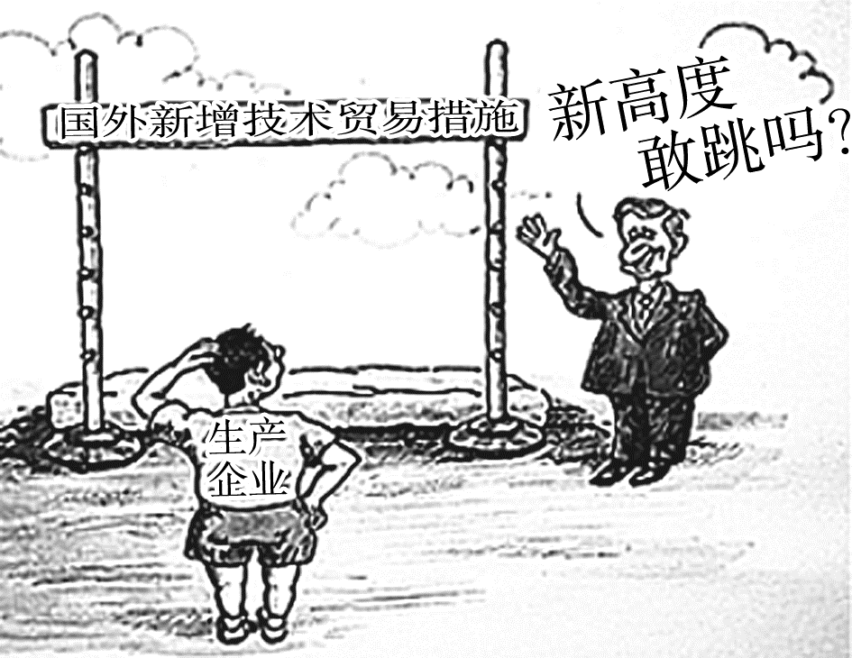

A．中国发展面临新的机遇和挑战

B．中国制造已经失去竞争的优势

C．中国经济面临下行压力和困难

D．中国海外投资面临困难和风险

11.“感动中国人物”黄文秀研究生毕业后,放弃大城市的工作机会,毅然回到家乡,在脱贫攻坚第一线倾情投入、奉献自我,谱写了新时代的青春之歌。她的事迹启示我们 ( )

A.寻找捷径,不择手段取得事业成功 B.只要有理想,人生价值就一定能实现

C.到艰苦的地方去,就能实现自身的价值 D.选择职业时,应当考虑国家和社会的需要

12.对右面漫画寓意的理解正确的是 (　　)

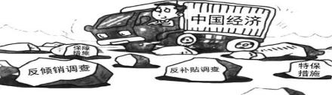

①中国经济仍然面临各种风险与挑战的考验

②受全球经济大环境的影响,中国经济面临一定的下行压力和不少困难

③中国经济在国际社会中寸步难行

④中国经济的发展应抓住机遇,避免挑战

1. ①② B.③④ C.②④ D.①③

13.“历史和现实告诉我们,青年一代有理想、有担当,国家就有前途,民族就有希望,实现我们的发展目标就有源源不断的强大力量。”这说明 ( )

①青少年承载着国家和民族的未来命运 ②青少年的品格影响着国家未来的发展

③青少年都能创造历史,成为中华民族的栋梁 ④青少年要努力进取,要为建设祖国做好准备

1. ①②③ B.②③④ C.①②④ D.①③④

14.“中国核潜艇之父”黄旭华在采访中回忆自己战火纷飞中的求学过程:“我不学医了,我要学航空、学造船,我要科学救国。”他的话启示我们 (　　)

①个人的未来,应与时代的脉搏、国家的命运紧密相连

②科学救国,就要学航空、学造船

③不同的历史时期青少年有不同的责任

④弄清自己的真实需要,努力把梦想变成现实

1. ②③ B.①② C.③④ D.①④

15.中共中央总书记、国家主席、中央军委主席习近平对当代青少年提出殷切希望,希望“全国广大青少年,要志存高远,增长知识,锤炼意志,让青春在时代进步中焕发出绚丽的光彩”。这体现了 ( )

①青少年只要树立远大志向,就能实现自己的价值

②青少年都有坚韧不拔、不畏挫折的坚强意志

③青少年要努力学习,丰富知识储备,全面提升个人素养

④要把个人的梦想要与中国梦联系起来,与祖国和时代共进步

1. ①② B.③④ C.②③ D.①④
2. **非选择题**

16.当今世界各国、各地区的经济，包括生产、流通和消费等领域相互联系、相互依赖、相互渗透，整个世界已经变成了一个小小的“地球村”。许多产品早已经实现了在甲地设计研发，在乙地生产，在丙地组装，在丁地上市销售。

(1)材料表明当今世界经济的哪一重要特点？

(2)材料表明的世界经济这一重要特点表现在哪些方面？

(3)构建人类命运共同体，不仅需要世界各国的一致行动，而且还需要各国人民间怎么做？

17.5G已经成为未来物联网发展的关键技术,会影响从商务到国防等多个领域的发展。争夺5G也就是争夺未来发展的话语权。

(1)材料体现了当前国际竞争的实质是什么?

(2)面对激烈的5G技术竞争,我国应该如何积极谋求自身发展,提高国际竞争力。

18、材料一　三年前的金秋九月,满怀憧憬的我们跨入了初中校园;三年里,我们欢呼,我们歌唱,我们跋涉,我们耕耘;三年后在这生机盎然的初夏时节,我们将面临第一次真正的选择,告别难忘的初中生活,踏上一段新的征程。由此可见,对于我们来说,初中毕业不是结束,而是人生新阶段的开启。

材料二　作为新时代的追梦人,我们应以青春之我、奋斗之我,为实现中华民族伟大复兴的中国梦,传好接力棒,跑好接力赛,在奋斗中书写无愧于时代的青春之歌和精彩人生。

请认真阅读以上材料,结合所学知识,回答以下问题:

(1)对于中学生来说,为什么“初中毕业不是结束,而是人生新阶段的开启”?

(2)伟大的梦想,需要一代又一代人接续奋斗。作为新时代的追梦人应怎样跑好实现中华民族伟大复兴的接力赛?

19、某学习小组成员搜集了如图所示图片。

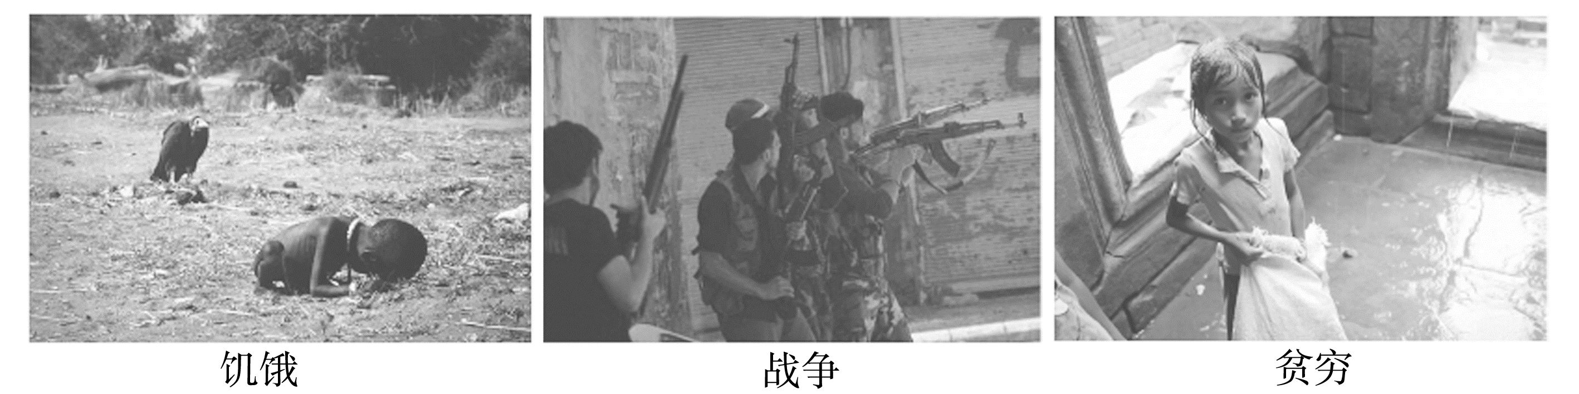

(1)依据上述图片推测，同学们探究的问题的主题应该是什么？

(2)归类总结，影响它们的因素分别是什么？

(3)由此可以看出，当今人类必须面对的共同发展课题是什么？

(4)对上述问题，我国提出了__________应成为各国解决全球性问题的必然选择。

20、某校团委组织学生通过“学习强国”APP，学习习近平总书记的系列讲话精神，以“走向世界大舞台”为主题，开展系列实践活动。假如你是该校学生，请积极参与，并完成下列任务。

活动一：时事解读

“令人担忧的是，保护主义、单边主义愈演愈烈，治理赤字、发展赤字、信任赤字有增无减，世界经济中不稳定不确定因素明显上升。”习近平总书记开宗明义，鲜明指出国际社会面临的普遍问题，贡献中国智慧和中国方案。

(1)人类面临需要解决的全球性问题是什么？(举出一例)

(2)中国向世界贡献的“中国智慧”或“中国方案”遵循怎样的原则？

活动二：热点分析

习近平总书记在希腊媒体发表题为《让古老文明的智慧照鉴未来》的署名文章指出，坚持交流互鉴，向全世界展示了伟大古老文明的和合之美。我们要促进文化交流合作，从两国悠久的文明中汲取源源不断的滋养，做文明对话的表率。

(3)对其他文明的学习，我们更应该领略其中蕴含的什么精神？

(4)面对多样的文化，促进文化交流，各国应该如何做？

活动三：我在行动

习近平总书记在庆祝中华人民共和国成立70周年大会上的讲话指出，前进征程上，我们要坚持和平发展道路，奉行互利共赢的开放战略，继续同世界各国人民一道推动共建人类命运共同体。

(5)共建人类命运共同体，各国努力扩大利益的交汇点，谋求怎样的发展前景？

(6)构建人类命运共同体我们应该怎样做？

**答案**

1-5ACDBC 6-10BCACA 11-15CACDB

16、(1)经济全球化。

(2)①商品生产在全球范围内进行，是经济全球化的重要表现。②商品贸易在全球范围内进行，也是经济全球化的重要表现。

(3)相互信任、守望相助和共同担当。

17、.(1)国际竞争的实质是以经济和科技实力为基础的综合国力的较量。

(2)①把提升发展质量放在首位。②积极寻求新的经济增长点。③以更加开放的态度积极参与全球规则制定。

18.1)初中毕业,我们的人生将进入一个新的阶段。我们要了解自己的特点与潜能,了解社会对各种职业的角色期待,从社会需要与自身的实际出发,确立个人的成长目标,树立终身学习的观念,为实现祖国伟大复兴作贡献。要正确认识自己,不被假象迷惑;选对位置,不要埋没自己;避免盲从,不一定要和他人一样;借助外援(老师、家长、朋友)帮助自己;将个人兴趣与社会需要结合起来;等等。

(2)新时代中国青少年要树立远大理想;新时代中国青少年要热爱伟大祖国;新时代中国青少年要担当时代责任;新时代中国青少年要勇于砥砺奋斗;新时代中国青少年要练就过硬本领;新时代中国青少年要锤炼品德修为;等等。

19、(1)和平与发展。

(2)霸权主义、民族问题、宗教冲突、领土争端和恐怖主义等；频发的战争、恶劣的自然环境、落后的教育、饥饿、疾病、社会冲突、社会动荡等一系列问题。

(3)消除贫困，让人们都过上繁荣和充实的生活，平等和有尊严地在健康的环境中充分发挥每个人的潜能，与自然和谐共生，建设和平、公正、包容的社会。

(4)构建人类命运共同体

20、(1)世界面临的不稳定性不确定性突出；世界经济增长动能不足；贫富分化日益严重；地区热点问题此起彼伏；恐怖主义、网络安全、重大传染性疾病、气候变化等非传统安全威胁持续蔓延。

(2)共商共建共享原则。

(3)人文精神。

(4)各国应当用开放和包容的心态，学习和借鉴优秀外来文化，促进和而不同、兼收并蓄的文明交流。

(5)开放创新、包容互惠的发展前景。

(6)我们要把构建人类命运共同体的理念同实际行动联系起来，既要放眼全球，关注世界的发展，关注人类的命运，又要心系祖国，在实现中国梦的生动实践中放飞青春梦想，在为人民利益的不懈奋斗中书写人生乐章。